Министерство науки и высшего образования Российской Федерации
Федеральное государственное бюджетное образовательное учреждение высшего образования «Российский химико-технологический университет имени Д.И. Менделеева»
Факультет цифровых технологий и химического инжиниринга
Кафедра информационных компьютерных технологий

ОТЧЕТ ПО ПРАКТИЧЕСКОЙ РАБОТЕ № 1
ПО КУРСУ
«ЦИФРОВОЕ МОДЕЛИРОВАНИЕ ФИЗИКО-ХИМИЧЕСКИХ СИСТЕМ»:
«Лабораторная работа 1»

Ведущий преподаватель
Ст. преподаватель Скичко Е.А.

СТУДЕНТ группы КС-20 Неделько Д.О.

Москва
2026
- $\frac{C_{p\left(T\right)}}{R}=a_{1}+a_{2}*T+a_{3}*T^{2}+a_{4}*T^{3}+a_{5}*T^{4}$
$C_{p\left(T\right)}$ – стандартная мольная изобарная теплоёмкость при заданной температуре T, Дж/(моль * K);
R – универсальная газовая постоянная, равная 8,31446 Дж/(моль * K)
T – температура, К;
$a_{1}, a_{2}, a_{3}, a_{4}, a_{5}$ – эмпирические коэффициенты, полученные аппроксимацией экспериментальных или расчетных термодинамических данных для Н – бутана.
- Изменение внутренней энергии закрытой системы в бесконечно малом (начальное и конечное состояние бесконечно близки) равновесном процессе равно разности количества теплоты и работы δW, совершаемой системой
dU = δQ – δW.
- Полином NASA для расчета теплоемкости:
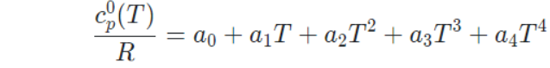

Полином NASA для расчета энтальпии:
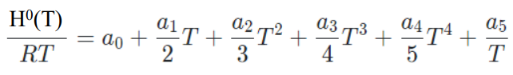

Полином NASA для расчета энтропии:
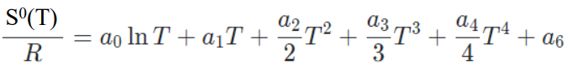

- Закон Гесса: тепловой эффект химической реакции при P,T = const зависит только от вида и состояния исходных веществ и продуктов реакции и не зависит от пути её протекания.
При этом Qp = ΔHp,T

Следствие из закона Гесса: Тепловой эффект химической реакции равен разности сумм теплот образования (ΔHf ) продуктов реакции и исходных веществ, умноженных на стехиометрические коэффициенты (ν):

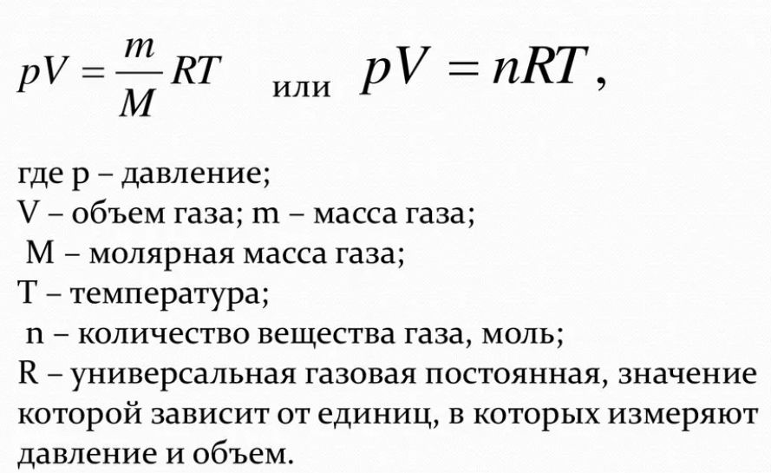
- Уравнение состояния идеального газа Менделеева – Клапейрона:

- Второй закон термодинамики: Существует экстенсивная функция состояния, называемая энтропией, изменение которой связано с поглощаемой теплотой и температурой системы уравнением: dS ≥ δeQ/T;
dS = δeQ/T - обратимый процесс
dS > δeQ/T - необратимый процесс в закрытой системе.
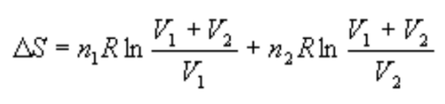
Энтропия смешения идеальных газов при постоянных давлении и температуре:

- Энергия Гиббса Любой самопроизвольный процесс, происходящий в закрытой системе при постоянстве давления и температуры, сопровождается убылью энергии Гиббса и завершается достижением равновесия, при котором dG = 0 и ΔG = 0
G = H – TS
Изменение энергии Гиббса:
ΔG = ΔH – TΔS
Формула для расчета теплоты испарения:
H_{исп} = Н_{газ} – Н_{жид}
Задание 1
Вариант 17.
Постройте зависимость теплоемкости (Cp) н-октана с использованием данных БД «Third Millennium…» от температуры в диапазоне от 298 K до 600 K. На этом же графике постройте зависимость, найденную в базе данных NIST. Посчитайте относительную и абсолютную ошибку расчетных величин теплоемкости относительно данных NIST при 400 K.

Алгоритм решения задания 1.
1. Задать коэффициенты NASA для н-октана, R = 8.31446, и эталонные значения теплоёмкости при 6 температурах (массив NIST).
2. Создание функции calc(T), которая по формуле возвращает теплоёмкость.
3. Вычислить Cp расчётное, найти ближайшее эталонное значение NIST к 400 K, рассчитать абсолютную и относительную ошибки.
4. Построить график Сp_расчетного и Cp_NIST.
6. Добавить заголовок, подписи осей, легенду, сетку, вывести ошибки.

Код
a1 = 1.25245480E+01
a2 = -1.01018826E-02
a3 = 2.21992610E-04
a4 = -2.84863722E-07
a5 = 1.12410138E-10

R = 8.314462618

def calc(T):
return R * (a1 + a2*T + a3*pow(T,2) + a4*pow(T,3) + a5*pow(T,4))

t_NIST = [298.15, 300, 400, 500, 600]
c_NIST = [187.8, 188.7, 239.74, 286.81, 326.77]

print("T(K)\tcp_Расчетное\tcp_NIST")

for T, cp_n in zip(t_NIST, c_NIST):
cp_c = calc(T)
print(f"{T}\t{cp_c:.2f}\t\t{cp_n}")
T_for_err = 400
c_err_calc_400 = calc(T_for_err)
c_err_NIST_400 = 286.81

absolute_error = abs(c_err_calc_400 - c_err_NIST_400)
relative_error = (absolute_error/c_err_NIST_400)*100

print(f"Абсолютная ошибка = {absolute_error:.2f} Дж/(кг*Моль)")
print(f"Относительная ошибка при 400К = {relative_error:.2f}%")

Входные данные, используемые для расчетов
Third Millenium Ideal Gas and Condensed Phase Thermochemical Database for
Combustion with Updates from Active Thermochemical Tables

111-65-9
C8H18 NORMAL OCTANE TRC 4/85 DATA EXTRAPOLATED THROUGH WILHOIT'S POLYNOMIALS HF298=-208.75 kJ HF0=-161.89 {-208.153+/-0.8 kJ REF=ATcT A} MAX LST SQ ERROR Cp @ 200 K 0.73%. C8H18,n-octane P 4/85C 8.H 18. 0. 0.G 200.000 6000.000 C 114.22852 1 2.09430708E+01 4.41691018E-02-1.53261633E-05 2.30544803E-09-1.29765727E-13 2 -3.55755088E+04-8.10637726E+01 1.25245480E+01-1.01018826E-02 2.21992610E-04 3 -2.84863722E-07 1.12410138E-10-2.98434398E+04-1.97109989E+01-2.51067110E+04 4

Constant pressure heat capacity of gas
Reference: Scott D.W., 1974, 2
Comment: Recommended values were obtained from the consistent correlation scheme for alkanes [ Scott D.W., 1974, Scott D.W., 1974, 2]. This approach gives a better agreement with experimental data than the statistical thermodynamics calculation [ Pitzer K.S., 1944, Pitzer K.S., 1946].; GT
C_{p,gas} (J/mol*K) | Temperature (K)
187.8 ± 0.4  188.70  239.74  286.81  326.77 | 298.15  300.  400.  500.  600.

Результат работы программы
T(K) cp_Расчетное cp_NIST
298.15 187.78 187.8
300 188.68 188.7
400 238.20 239.74
500 285.93 286.81
600 327.74 326.77
Результаты при 400 K
Абсолютная ошибка = 48.61 Дж/(кг*Моль)
Относительная ошибка при 400К = 16.95%
График
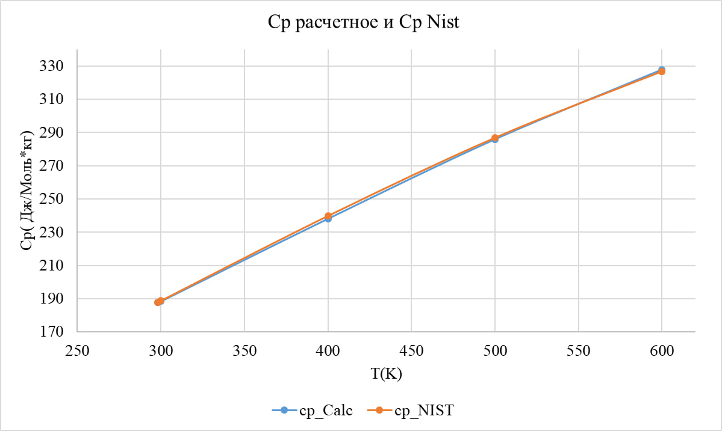
Задание 2
Вариант 17
Рассчитайте с помощью полиномов NASA теплоемкость и энтропию при 340 K для вещества по вариантам. Рассчитать тепловой эффект и изменение энергии Гиббса при сгорании 1 моль в-ва при 340 K. (17 вариант)
Исходные данные:
Вещество: ClC3H4 (A)
Универсальная газовая постоянная: R = 8,31446 Дж/(моль*K)
Температура: 340 К
Реакция горения: 2ClC3​H4​+7O2​→6CO2​+2HCl+2H2​O

Коэффициенты для полиномов NASA:
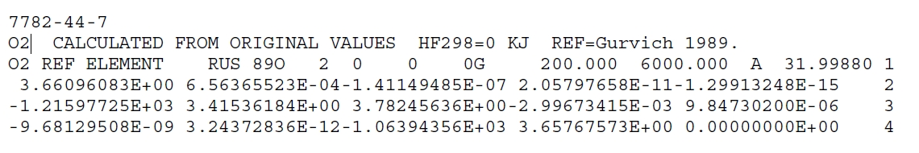
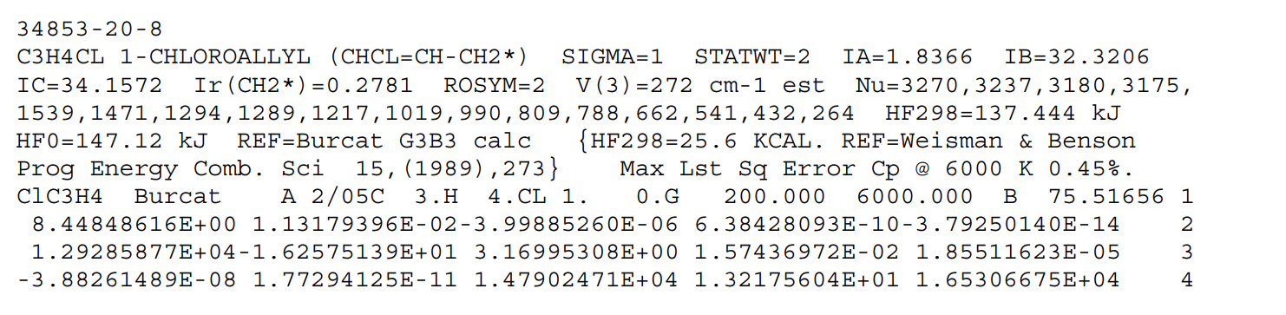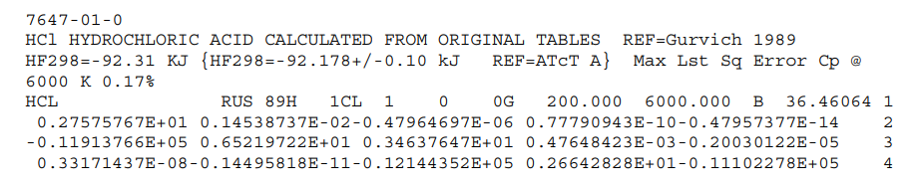

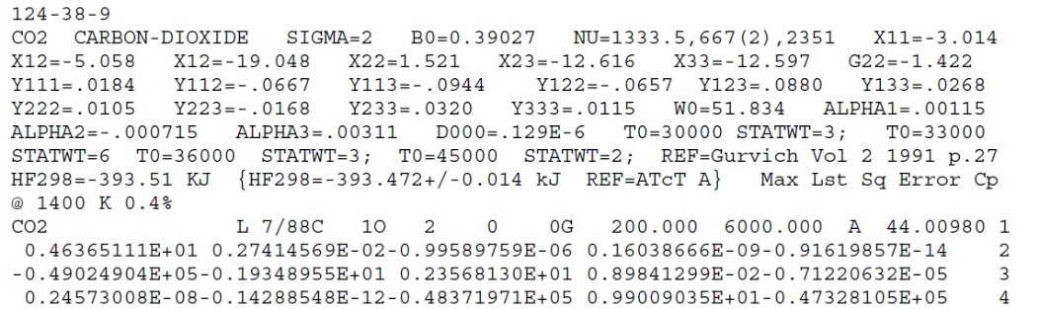

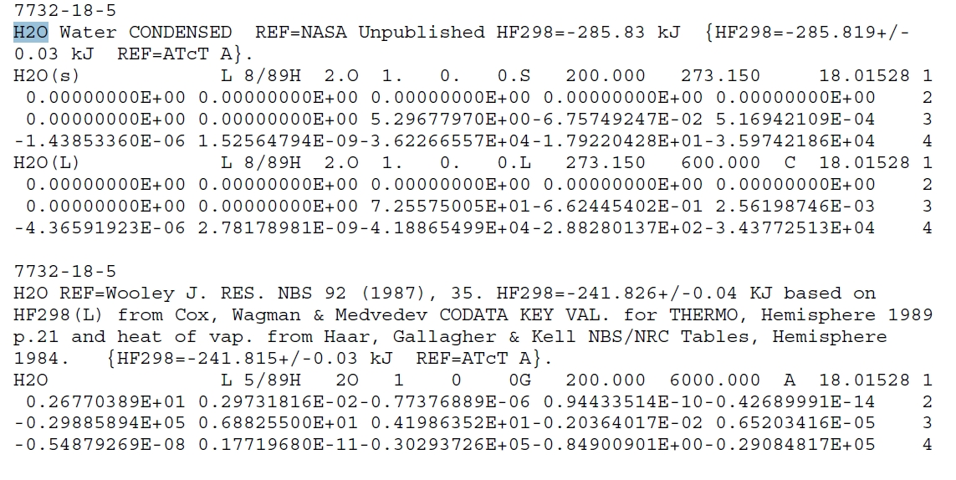

Алгоритм решения задания 2:
- Задать R = 8.31446, T = 340 K, создать функции для расчёта энтальпии, энтропии и теплоёмкости по полиномам NASA.
- Задать 7 коэффициентов для ClC3​H4​, CO2, H2O, O2.
- Вычислить Cp, S, H для ClC3​H4, а также H и S для всех участников реакции при T = 340 K.
- Расчёт термодинамических параметров реакции – по уравнению 2ClC3​H4​+7O2​→6CO2​+2HCl+2H2​O вычислить delta_H, delta_S, затем пересчитать на 1 моль ClC3​H4 и найти delta_G.
- Вывести полученные результаты по тепловому эффекту, изменению энтропии, изменению энергии Гиббса и теплоёмкости ClC3​H4.

Код
import math

T = 340
R = 8.314462618

coef_ClC3H4 = [3.16995308E+00, 1.57436972E-02, 1.85511623E-05, -3.88261489E-08, 1.77294125E-11, 1.47902471E+04, 1.32175604E+01]
coef_O2 = [3.78245636E+00, -2.99673415E-03, 9.84730200E-06, -9.68129508E-09, 3.24372836E-12, -1.06394356E+03, 3.65767573E+00]
coef_CO2 = [0.23568130E+01, 0.89841299E-02, -0.71220632E-05, 0.24573008E-08, -0.14288548E-12, -0.48371971E+05, 0.99009035E+01]
coef_H2O = [0.41986352E+01, -0.20364017E-02, 0.65203416E-05, -0.54879269E-08, 0.17719680E-11, -0.30293726E+05, -0.84900901E+00]
coef_HCl = [0.34637647E+01, 0.47648423E-03, -0.20030122E-05, 0.33171437E-08, -0.14495818E-11, -0.12144352E+05, 0.26642828E+01]

def calc_H(coef, T):
return R * T * (coef[0] + coef[1]*T/2 + coef[2]*pow(T,2)/3 + coef[3]*pow(T,3)/4 + coef[4]*pow(T,4)/5 + coef[5]/T)

def calc_S(coef, T):
return R * (coef[0] * math.log(T) + coef[1] * T + (coef[2]/2) * pow(T,2) + (coef[3]/3) * pow(T,4) + (coef[4]/4) * pow(T,4) + coef[6])

def calc_Cp(coef, T):
return R * (coef[0] + coef[1]*T + coef[2]*pow(T,2) + coef[3]*pow(T,3) + coef[4]*pow(T,4))

H = calc_H(coef_ClC3H4, T)
S = calc_S(coef_ClC3H4, T)
Cp = calc_Cp(coef_ClC3H4, T)

H_ClC3H4 = calc_H(coef_ClC3H4, T)
H_O2 = calc_H(coef_O2, T)
H_CO2 = calc_H(coef_CO2, T)
H_H2O = calc_H(coef_H2O, T)
H_HCl = calc_H(coef_HCl, T)

S_ClC3H4 = calc_S(coef_ClC3H4, T)
S_O2 = calc_S(coef_O2, T)
S_CO2 = calc_S(coef_CO2, T)
S_H2O = calc_S(coef_H2O, T)
S_HCl = calc_S(coef_HCl, T)

delta_H = 6*H_CO2 + 2*H_HCl + 2*H_H2O - (2*H_ClC3H4 + 7*H_O2)
delta_S = 6*S_CO2 + 2*S_HCl + 2*H_H2O - (2*S_ClC3H4 + 7*S_H2O)
delta_G = delta_H - T * delta_S

print(f"Тепловой эффект реакции: {delta_H:.2f} Дж/моль")
print(f"Энтропия ClC3H4 : {S:>.2f} Дж/(моль*К)")
print(f"Изменение энергии Гиббса: {delta_G:>.2f} Дж/моль")
print(f"Теплоемкость ClC3H4 : {Cp:>.2f} Дж/моль")

Результат работы программы:
Тепловой эффект реакции: -3304297.22 Дж/моль
Энтропия ClC3H4 : 313.21 Дж/(моль*К)
Изменение энергии Гиббса: 160274341.65 Дж/моль
Теплоемкость ClC3H4 : 77.97 Дж/моль
Задание 3
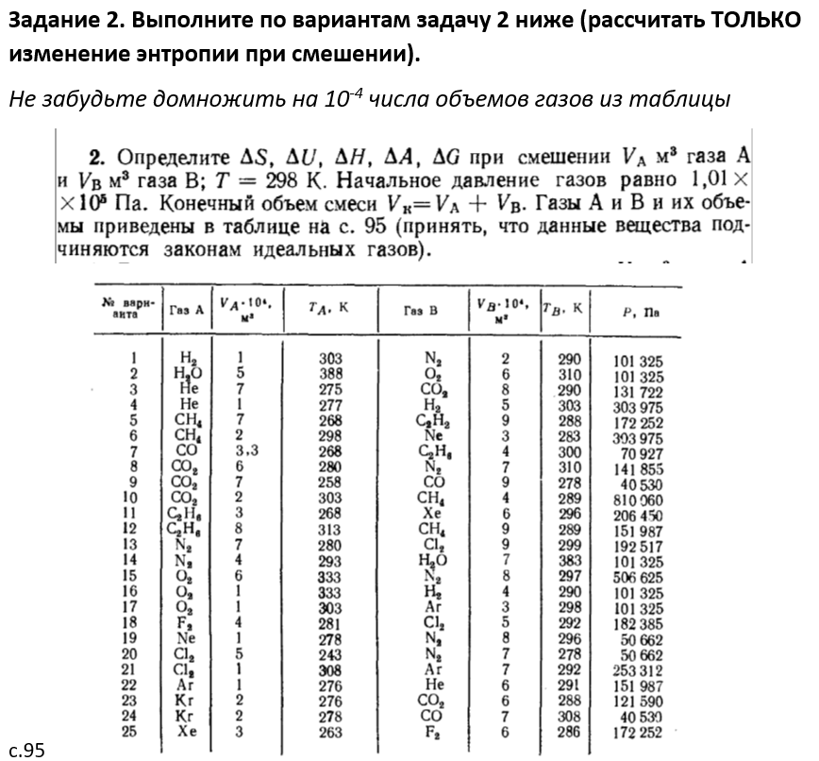
Вариант 17
Алгоритм решения задания 3:
- Ввод исходных данных – задать R = 8.314, T = 298 K, P⁰ = 1.01e5 Па, объёмы сосудов V_A = 4×10⁻⁴ м³ и V_B = 5×10⁻⁴ м³.
- Расчёт количеств веществ – определить количество молей газа в каждом сосуде по формуле Менделеева-Клапейрона: n = P₀·V / (R·T).
- Вычисление изменения энтропии при смешении – рассчитать S = n_A·R·ln(V/V_A) + n_B·R·ln(V/V_B), вывести результат.

Код
import math
T = 298
P = 1.01 * 10**5
V1 = 1 * 10 ** -4
V2 = 3 * 10 ** -4
R = 8.31
n1 = (P*V1)/(R*T)
n2 = (P*V2)/(R*T)
V = V1 + V2
H = ((n1 * R * math.log(V/V1)) + (n2 * R * math.log(V/V2)))
print(f"Изменение энтропии при смешении = {H:.3f} Дж/к")

Результат выполнения программы:
Изменение энтропии при смешении = 0.076 Дж/к

